Пояснительная записка к игровому практическому пособию для детей «Экраны начинающего исследователя»:
«Моном-экраны», «Бином-экраны», «Полином-экраны».
«Пустая голова не рассуждает: чем больше
опыта, тем больше способна она рассуждать»
П.П. Блонский
Исследовательская поисковая активность-естественное состояние ребенка. Он всегда настроен на познание окружающего мира, он хочет познавать: рвет бумагу и смотрит, что получится; проводит опыты с разными предметами; измеряет глубину снежного покрова на участке, объем воды и т.д. Все это объекты исследования. Развитие исследовательских способностей ребёнка– одна из важнейших задач современного образования в свете реализации ФГОС ДО.
Данное игровое практическое пособие для детей предназначено для закрепления и оценивания ими пройденного материала определённой темы по программе «Маленький исследователь». Оно способствует развитию познавательных процессов: памяти, внимания, речи, мышления, развитию мыслительных операций: анализа, синтеза, сравнения, обобщения, конкретизации. В пособии предлагаются не очень сложные и близкие по своему содержанию задания на поиск общего и частного, что позволяет ребёнку анализировать, систематизировать, обобщать, конкретизировать, закреплять пройденный материал по исследованию свойств и качеств разных предметов в процессе опытов и экспериментов.
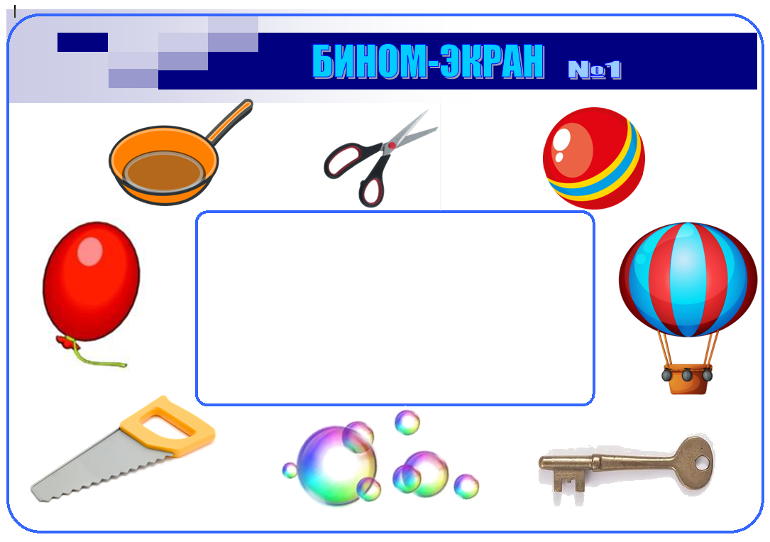
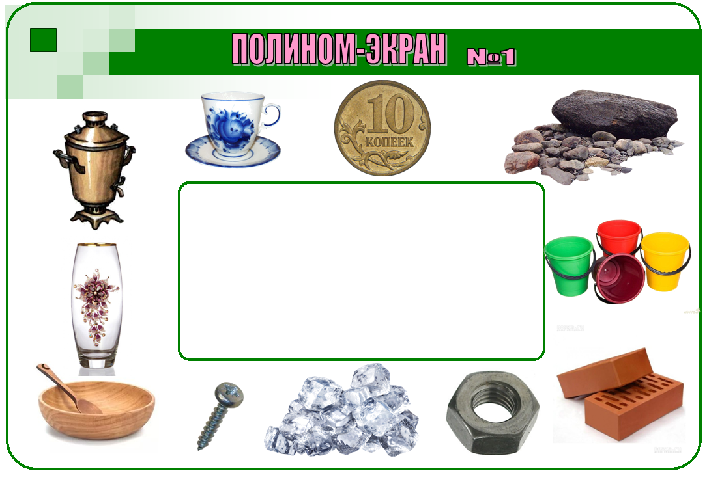
Данное пособие может использоваться как в специально организованной деятельности, так и в совместной со взрослым и в самостоятельной. Предназначено для работы с детьми всех возрастных дошкольных групп, начиная с младшего дошкольного возраста. Для каждого возраста-свой цвет карточек–«экранов».

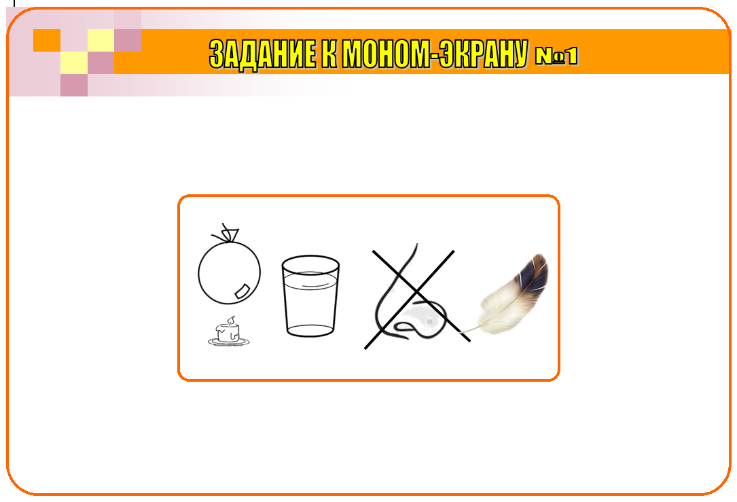

Краткая аннотация для педагогов и инструкция, которую педагог даёт детям, представлены на карточках-«экранах». Карточки-«экраны» ламинируются, и изготавливаются на каждого ребёнка. К каждому «экрану» необходим водный маркер.
По аналогии творческие педагоги могут придумать и сделать свои «Экраны начинающего исследователя», расширив тематику и углубив содержание, а также могут разнообразить варианты игровых заданий с данными «экранами».
Примечание:
- МОНОМ (в математике)-одночлен.
- БИНОМ (би…гр. nome доля, часть) мат. двучлен– алгебраическое выражение, представляющее собой сумму или разность двух одночленов.
- ПОЛИНОМ (греч., от polys–многий, и nomos–часть, член)- численная величина, состоящая из нескольких членов, соединённых между собою знаками: плюс или минус.
Названия «экранов» зависят от количества на них предметов, которые необходимо объединить друг с другом, благодаря одинаковым свойствам, качествам или признакам (один предмет, либо-два, либо-много).

